**Příloha č. 2 k Obecně závazné vyhlášce obce Mokrá-Horákov, kterou se stanovují pravidla pro pohyb psů na veřejném prostranství v obci Mokrá-Horákov a vymezují prostory pro volné pobíhání psů na části parcely číslo 310/1 v katastrálním území Mokrá u Brna, která je červeně zvýrazněna na zobrazení níže:**

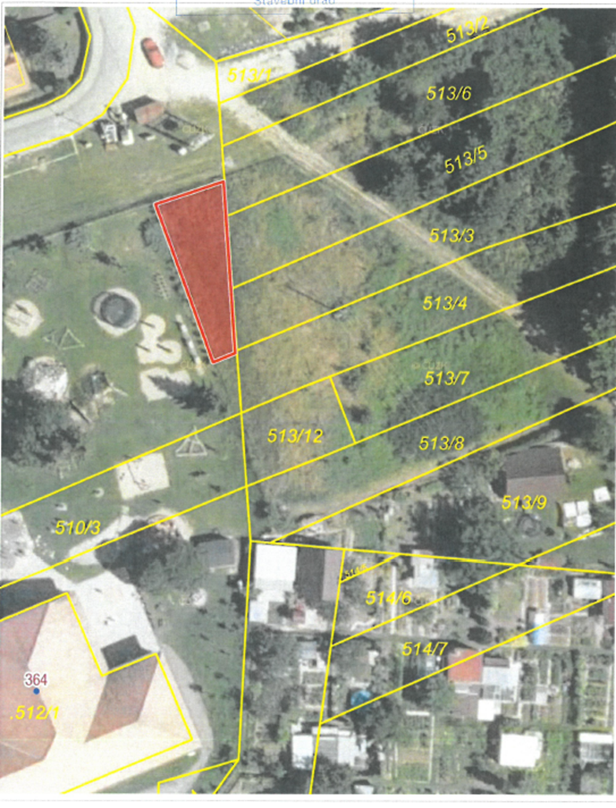

**510/1**